[杭州萧山中华医院骨科PLoS One论文WB重复撤回](https://mp.weixin.qq.com/s?__biz=MzkyMjY5MDc0MQ==&mid=2247495068&idx=1&sn=b7baaf6dfae0fc09c7397267ef44b101)

原创碰到撤稿不用慌[碰到撤稿不用慌](javascript:void(0);)2025-05-08 18:38:15湖北

|  |  |
| --- | --- |
|  | |
| **杭州萧山中华医院骨科PLoS One论文WB重复撤回** | |
| **论 文 概 况** | |
| **论文题目（英文）** | Effects of UCP4 on the Proliferation and Apoptosis of Chondrocytes: Its Possible Involvement and Regulation in Osteoarthritis |
| **论文题目（中文）** | UCP4对软骨细胞增殖和凋亡的影响：其可能参与和调节骨关节炎 |
| **论文内容概要** | 活性氧（ROS）诱导的软骨细胞凋亡在骨关节炎（OA）的发病机制中起着关键作用。解偶联蛋白4（UCP4）可以通过减少ROS的产生和细胞凋亡来保护细胞免受氧化应激。在这里，原代软骨细胞中UCP4的沉默显著抑制了细胞存活，但诱导了ROS的产生和细胞凋亡。骨关节炎患者软骨组织UCP4 mRNA水平降低，与滑液瘦素浓度呈负相关。此外，对原代培养的软骨细胞进行瘦素处理（5、10和20ng/ml）显著降低了UCP4的mRNA和蛋白质水平，但以剂量依赖的方式增加了ROS的产生和细胞凋亡。瘦素治疗（20ng/ml）对软骨细胞的影响被UCP4的异位表达部分逆转。更重要的是，在前交叉韧带横断（ACLT）诱导的大鼠OA模型中，关节内注射UCP4腺病毒显著缓解了OA的进展和细胞凋亡。综上所述，瘦素抑制UCP4的表达可能参与软骨细胞ROS的产生和凋亡，从而参与OA的发病机制。 |
| **作者信息** | 隐去，不公布 |
| **单位信息** | 1杭州萧山中华医院骨科。2浙江中医大学附属江南医院骨科，杭州，3浙江中医药大学，杭州，4浙江省骨科创伤研究所，杭州，5浙江大学医学院附属第二医院骨科，杭州，6浙江中医药大学附属第一医院骨科，杭州， |
| **具 体 撤 稿 情 况** | |
| **撤稿杂志** | PLoS One |
| **撤稿原因** | WB重复 |
| **撤稿声明** | 本文[1]发表后，人们对图1、4、5以及是否符合PLOS动物研究政策表示担忧。具体来说：图1B中的UCP4面板与[2]图4C中的Bcl-2面板和[3]图6B中的MMP2面板相似。当纵横比改变时，图4B中的GAPDH面板与[4]中图2B中的GAPDA面板相似。图5C中的GAPDH面板与[5]中图9e中的GAPDA面板相似。在图5E中，当调整颜色水平以显示背景时，Cleaved Caspase-3面板中的1-2通道、Bax面板中的2-2通道和PCNA面板的2-3通道之间似乎存在垂直不连续性。通讯作者承认，数据中存在不一致之处，他们无法通过后续实验验证或复制数据。没有提供任何基础数据，因此这些问题仍未得到解决。通讯作者还表示，他们在[1]中发现了与遵守动物福利标准有关的问题，特别是使用10%水合氯醛进行麻醉和采用的安乐死方法可能不完全符合国际公认的标准，他们要求撤回该文章。鉴于上述担忧，并应通讯作者的要求，PLOS ONE编辑撤回了这篇文章。 |
| **撤稿声明图片** |  |

                               END

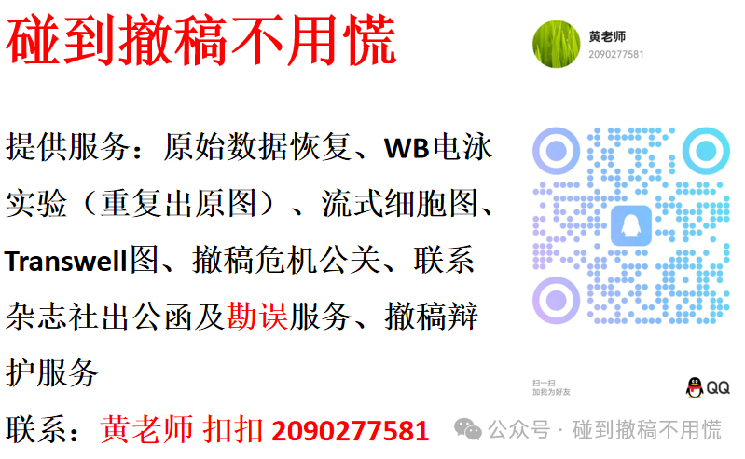

碰到撤稿不用慌，专注于提供论文撤稿危机公关服务

觉得本文好看，请点击这里